
МИНОБРНАУКИ РОССИИ
Федеральное государственное бюджетное образовательное учреждение
высшего образования
«МИРЭА − Российский технологический университет»
РТУ МИРЭА
Институт информационных технологий (ИИТ)
Кафедра практической и прикладной информатики (ППИ)

ОТЧЕТ ПО ПРАКТИЧЕСКОЙ РАБОТЕ
по дисциплине «Моделирование бизнес-процессов»

Практическое занятие № 21

Студент группы | ИКБО-50-23, Враженко Д.О. | (подпись)
Преподаватель | Ивахник Д.Е. | (подпись)
Отчет представлен | «___»________202__г.

Москва 2025 г.
Цель работы: построение процессно-событийной модели на основе выданного варианта.
Результат работы:
Вариант:
23. Обслужить посетителя в отеле
• забронировать номер для гостя
• зарегистрировать гостя
• оформить оплату проживания
Текстовое описание:
Процесс: Обслужить посетителя в отеле
Основная цель: Обеспечить комфортное размещение и проживание гостя от момента бронирования до выезда и расчета.
Ключевые роли:
- Гость
- Служба бронирования
- Служба приема и размещения
- Финансовый отдел / Касса
- Служба горничных
Декомпозиция крупных функций:
- Забронировать номер для гостя (Выполняет: Служба бронирования)
  - Гость направляет запрос на бронирование (по телефону, через сайт, по электронной почте).
  - Менеджер по бронированию проверяет доступность номеров на нужные даты.
  - Если номер доступен, менеджер вносит данные гостя в систему, подтверждает бронь и высылает гостю подтверждение.
  - Если номер недоступен, менеджер согласует с гостом альтернативные даты или типы номеров.
  - Система автоматически блокирует номер в журнале доступности.
- Зарегистрировать гостя (Выполняет: Служба приема и размещения)
  - Гость прибывает в отель и обращается на стойку администратора.
  - Администратор находит бронь в системе по имени гостя или номеру брони.
  - Администратор проверяет документы гостя (паспорт) и заполняет карточку заезда.
  - Гость вносит предоплату (депозит) за проживание и дополнительные услуги (если требуется).
  - Администратор выдает гостю ключ-карту и предоставляет информацию об отеле (завтрак, Wi-Fi и т.д.).
  - Администратор уведомляет службу горничных о заселении в номер.
- Оформить оплату проживания (Выполняет: Служба приема и размещения и Финансовый отдел)
  - В день выезда администратор запрашивает у службы горничных информацию о состоянии номера (не было ли порчи имущества, мини-бара).
  - Администратор формирует итоговый счет, включая стоимость проживания, дополнительные услуги (ресторан, телефон и т.д.).
  - Администратор предъявляет счет гостю для проверки.
  - Гость подтверждает счет и выбирает способ оплаты (наличные, карта).
  - Кассир производит финальный расчет.
  - Администратор закрывает проживание в системе, аннулирует ключ-карту и выдает гостю фискальный чек.
Визуальное описание:
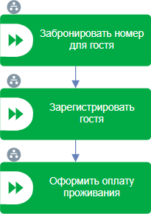
Рисунок 1 — Модель верхнего уровня
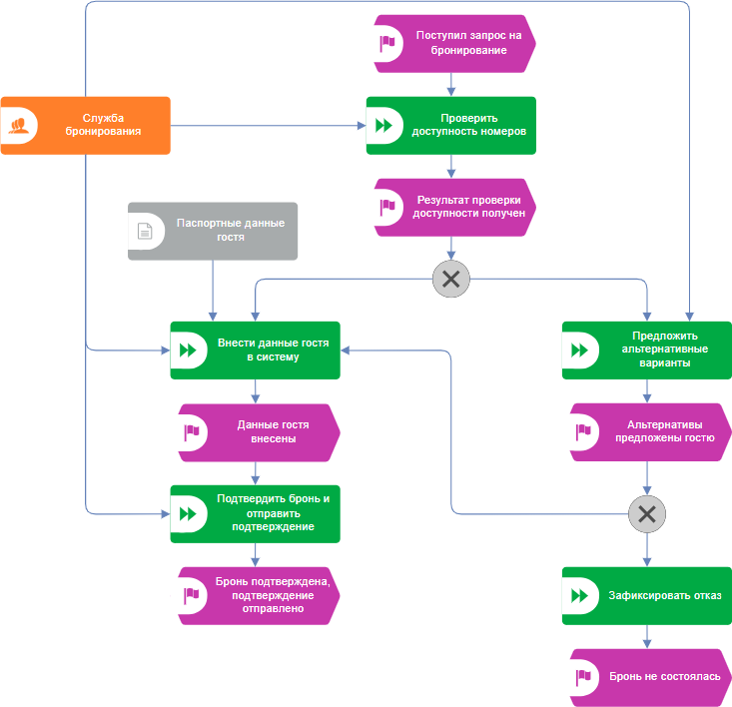
Рисунок 2 — Декомпозиция "Забронировать номер для гостя"
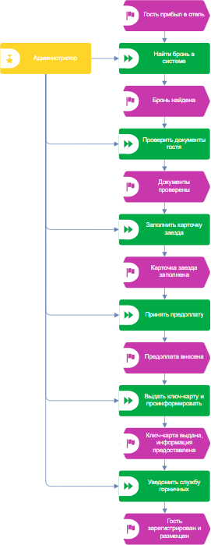
Рисунок 3 — Декомпозиция "Зарегистрировать гостя"
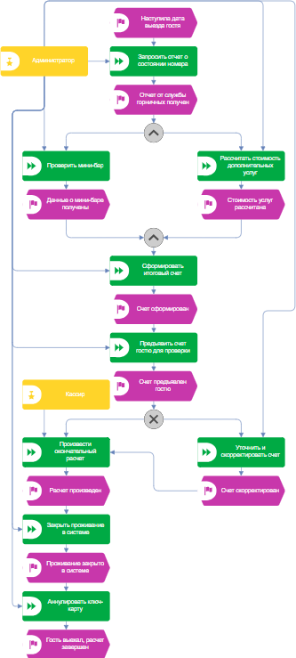
Рисунок 4 — Декомпозиция "Оформить оплату проживания"
Список использованных источников и литературы:
- Размещенное в СДО как «Моделирование бизнес-процессов_Лекция» исправленное и дополненное учебное пособие по «Моделированию бизнес-процессов» [Электронный ресурс]: учебное пособие / Ю. В. Кириллина, И. А. Семичастнов. — М.: РТУ МИРЭА
- Долганова О. И., Виноградова Е. В., Лобанова А. М. Моделирование бизнес-процессов [Электронный ресурс]: Учебник и практикум для вузов. - Москва: Юрайт, 2020. - 289 с – Режим доступа: https://urait.ru/bcode/450550

